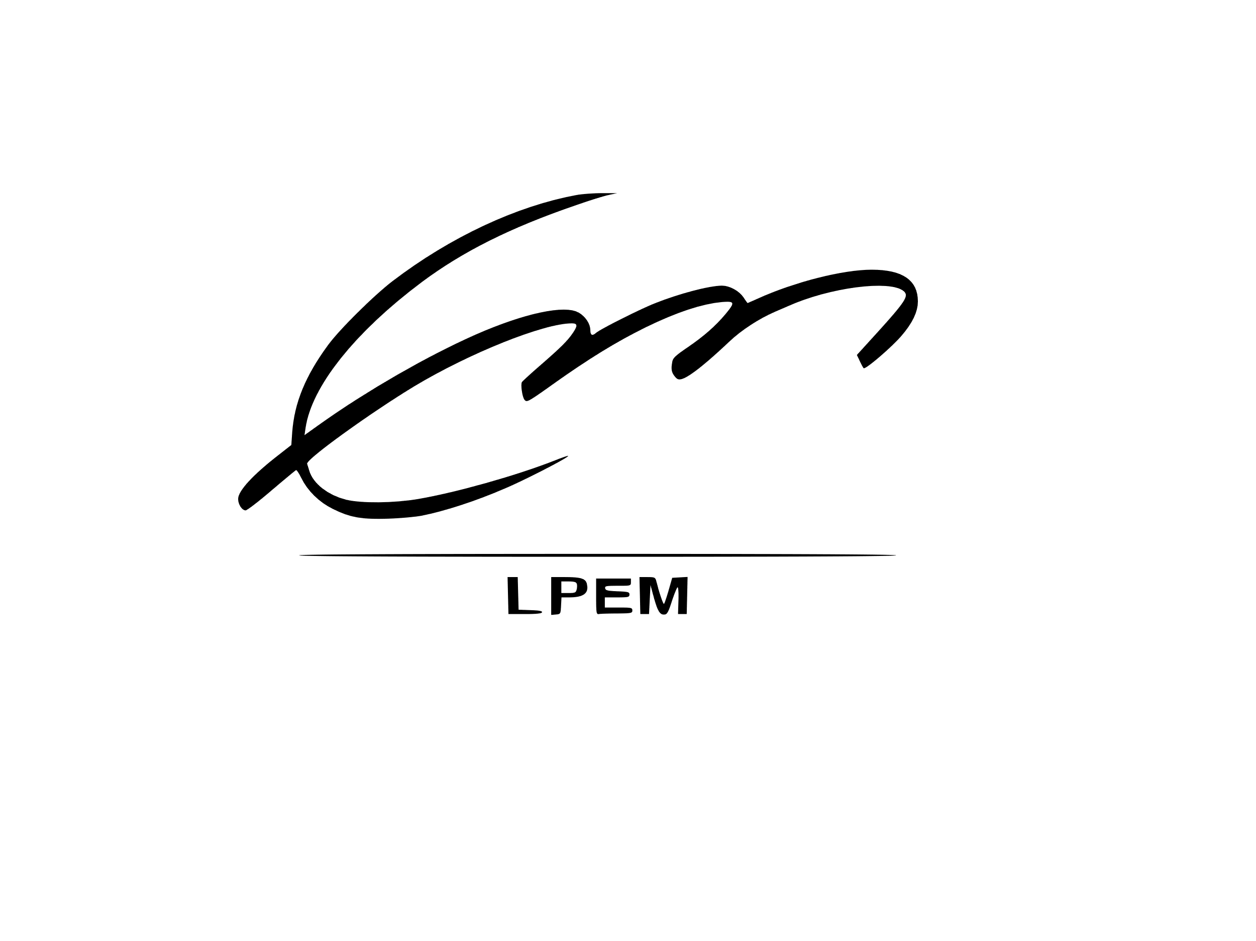

Gewächshaus



# Inhaltsverzeichnis

Inhaltsverzeichnis 2

Richtlinien 3

Plexiglas 3

Hauptversorgung 3

Arduino oder Raspberry PI 3

Sensoren 3

Aktoren 3

Zusatz Funktionen 3

Dossiert 4

1. Funktionsbeschreibung 4

2. Materialliste 4

3. Elektrik 4

4. Gehäuse 4

Shops 4

Idee 5

Umsetzung 6

Erklärung der Bauteile 6

Funktion 6

Aufbau 6

Schaltungsplan 6

Materialsliste 6

Abbildungsverzeichnis 6

Quellen 6

Anhang 6

# Richtlinien

## Plexiglas

* max. Größe 600x400 m^2
* transparent or milch
* 3mm or 5mm

## Hauptversorgung

* Netzteil
* MAX 12v
* PV-Anlage + Speicher
* Über PV-Anlage soll die Beleuchtung versorgt werden

## Arduino oder Raspberry PI

### Sensoren

* Temperatur
* Luftfeuchtigkeit

### Aktoren

* Lcd 16x2
* Beleuchtung
* Belüftung

### Zusatz Funktionen

* Raspberry Pi für Visualisierung auf einem lcd angeschlossen

## Dossiert

### 1. Funktionsbeschreibung

* Text
* Animation

### 2. Materialliste

* Peris Liste in Exel

### 3. Elektrik

* Schaltplan
* Synoptik
* Programm(code vom Arduino)

### 4. Gehäuse

* Fusion Model erstellen vom Gesamt Projekt
* 3D Model Animation(in ppt)

## Shops

* [AZ-Delivery.de](https://www.az-delivery.de/)
* [Reichelt.de](https://www.reichelt.de/)
* [ELV.com](https://de.elv.com/)
* [Lemo-Solar.de](https://lemo-solar.de/)
* [Electronic-Shop.lu](https://www.electronic-shop.lu/)

# Idee

Um alle Ideen sowie die Voraussetzungen, die wir haben einhalten zu können haben wir uns einen Plan gemacht, wo wir zuerst nur die Voraussetzungen die in den Richtlinien seht drauf gemacht haben danach haben wir dann geschaut , wo wir unsere Ideen einfügen können und ob dies miteinander fungieren kann, wenn ja dann haben wir es zur liste hinzugefügt wen nicht haben wir es auf der Liste durchgestochen.

Ein Bild, das Entwurf, Zeichnung, Diagramm, Kinderkunst enthält.
Am Anfang haben wir alle Hauptteile in einzelne Teile aufteilen dies wir dann Skizziert haben. (siehe Bild)

Abbildung 1Projekt in 4 Teile aufgeteilt die dann Zusammen verbunden sind

Danach haben wir uns geeinigt, dass wir nur ein Teil machen und den dann vergrößern, wo alles reinpasst und es nicht in verschiedene Teile muss, aufgeteilt werden muss. Dies Dann auch bis zum Ende unsere Grundlage so blieb.

# Umsetzung

# Erklärung der Bauteile

# Funktion

# Aufbau

# Schaltungsplan

# Materialsliste

# Abbildungsverzeichnis

# Quellen

# Anhang